**Практическое задание №3**

Выполнил Лямкин В.А. группа 4.206М-3

*1 задание*. Используя пример из лекции в качестве образца создайте docker-образ для модели машинного обучения, в котором обучается модель логистической регрессии для предсказания типа цветка ириса из датасета sklearn.datasets.iris и возвращает предсказание класса на каком-то тестовом примере, например, [1, 1, 1, 1].

1. Создайте отчет, который снабдите скриншотами последующих действий, в который также поместите ссылку на репозиторий со всеми артефактами, которые возникнут в процессе выполнения задания.

2. Подготовьте python-код для модели

3. Создайте Dockerfile

4. Создайте docker-образ

5. Запустите docker-контейнер

**Ссылка на репозиторий со всеми артефактами:** <https://github.com/LVA0412/AMO3>

**Содержимое Dockerfile**

|  |
| --- |
| FROM py**t**hon:3.10  RUN pip install numpy scikit-learn pandas  RUN mkdir /app  COPY main.py /app/main.py  WORKDIR /app  CMD ["python", "main.py"] |

**Создание docker-образа**

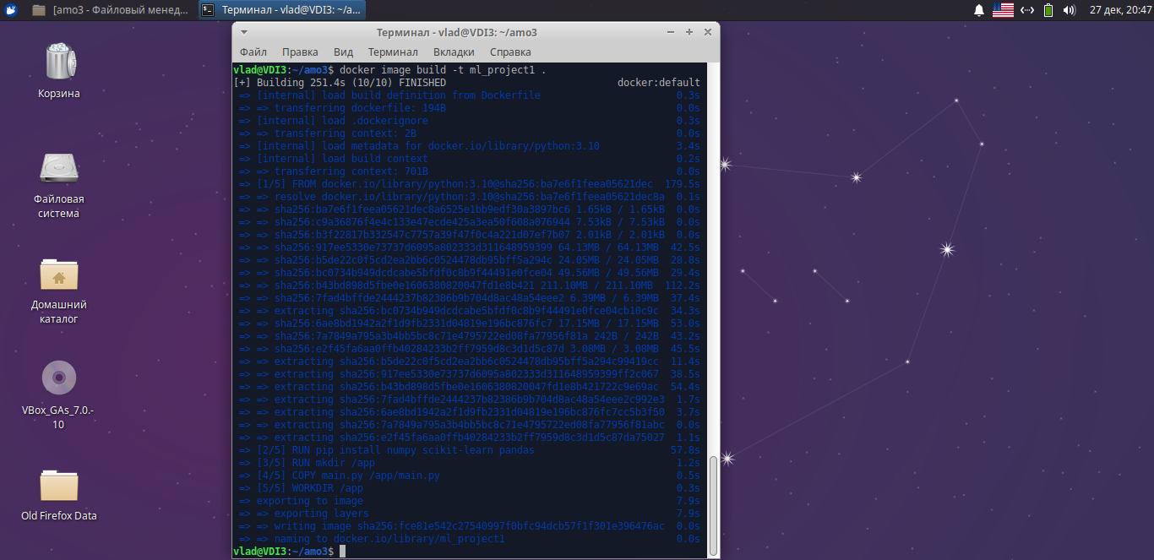

С первого раза не получилось, пришлось несколько раз удалять и создавать образ заново.

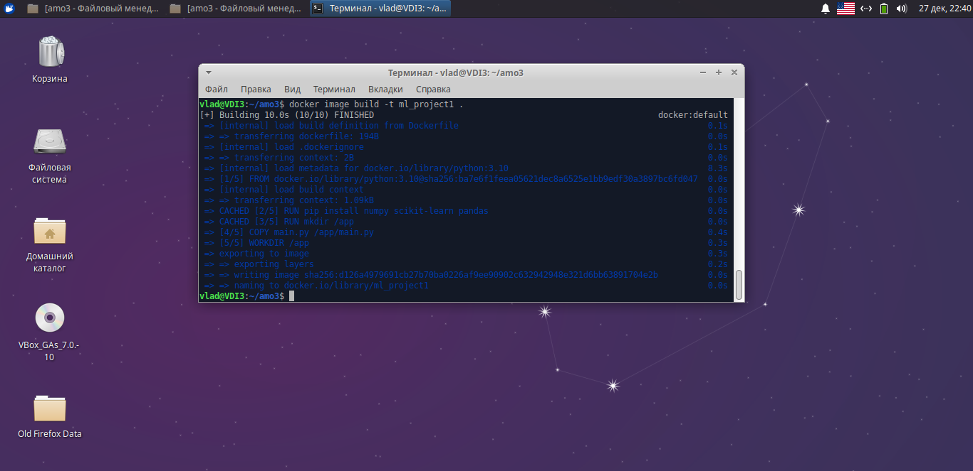

Запускаем docker-контейнер на двух тестовых примерах: [1, 1, 1, 1] и [1, 1, 3, 5].

